
اختبار اللغة العربية
مدرسة لبنى بنت حباب
20
للصف الثاني الأساسي
الاسم /............................................ الصف / ...................
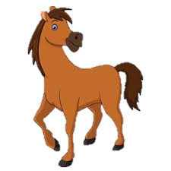

أنا و أَصْدقائي

ذاتَ يَوْمٍ ذَهَبْتُ مَعَ أصْدِقائي إلى نادي الْفروسيّةِ لِنَتَعَلّمَ رُكوبَ الْخَيْلِ ، كُنّا في قمة السّعادة و الحماسَةِ ، اسْتَقْبَلنا الْمُدَرّب وَ رَحّبَ بِنا و اصطحبنا إلى اسْطَبْل الْخيول ، و قال لنا : لا تطعموا الخيول .
10

أولا : اقرأ الفقرة السابقة و أجب على الأسئلة :

1/ حدد المكان الذي جرت فيه أحداث القصة :

الْبيت الشّارع نادي الفروسية

2/ ما هي الرياضة التي سيتعلمها الأولاد ؟

الْجري ركوب الخيل ركوب الأمواج

3/ ما هو شعور الأولاد عند وصولهم إلى النادي ؟

السعادة الخوف القلق

4/ من الذي استقبل الأولاد في النادي ؟

الطّبيب المدرب الأب

5/ ما مفرد كلمة ( الخيول ) ؟

الخيال الخل الخيل

ثانيا : حوط العبارة التي تحتوي أسلوب النهي :
6

لا ترفع صوتك امسحي السبورة لا تكتبوا على الجدران

السماء صافية لا تكسر الزجاج أحمد خطه جميل

4
ثالثا : صل كل كلمة بنوع اللام الشمسية أو القمرية :

الْقارات

الشّارع الـــ شمسية

الرّحْلة الـــ قمرية

الْمَريض

مع تمنياتي للجميع بالتوفيق

